

Maestría en Tecnologías de Información mención en Transformación Digital e Innovación

Tarea 1: Notebook de análisis exploratorio de datos y Machine Learning básico

Tema:
Análisis exploratorio y modelo básico de Machine Learning para la predicción del riesgo académico estudiantil en entornos virtuales de aprendizaje

Informe individual para el módulo:
MTDI202: Big Data, Analytics & Data Scientist
Presentado por:
Milton Elías Espinoza Villalba
Docente:
Ing. Carlos Wladimir Carrillo Villavicencio MSc. TIC.
Módulo:
MTDI202: Big Data, Analytics & Data Scientist

Quito, junio de 2026

RESUMEN
Este informe presenta un análisis exploratorio de datos y un modelo básico de Machine Learning supervisado aplicado al Open University Learning Analytics Dataset (OULAD), un conjunto de datos público y anonimizado relacionado con estudiantes, cursos, evaluaciones e interacciones en un entorno virtual de aprendizaje. La problemática analítica se centra en la identificación de estudiantes con posible riesgo académico, entendido como retiro o reprobación del curso. La metodología se desarrolló en Google Colab con Python, integrando limpieza de datos, manejo de DataFrames, análisis exploratorio, visualizaciones y modelado con scikit-learn. Se construyó una variable objetivo binaria a partir de final_result, agrupando Withdrawn y Fail como riesgo académico, y Pass y Distinction como sin riesgo. El modelo con mejor desempeño fue Random Forest, con accuracy de 0,9391, precision de 0,9721, recall de 0,9108, F1-score de 0,9405 y ROC-AUC de 0,9843. Los resultados muestran que las variables de evaluación e interacción digital aportan información relevante para clasificar el riesgo académico, aunque el modelo debe interpretarse como apoyo analítico y no como mecanismo automático de decisión educativa.
Palabras clave: análisis exploratorio de datos; Python; pandas; visualización de datos; Machine Learning; analítica educativa.

DECLARACIÓN DE ACEPTACIÓN DE NORMA ÉTICA Y DERECHOS
El presente informe se ciñe a las normas éticas y reglamentarias de la Universidad Hemisferios. Declaro que el contenido ha sido desarrollado con respeto a los derechos de autor, citando adecuadamente las fuentes utilizadas y manteniendo la confidencialidad de los datos cuando corresponde. El dataset utilizado es público y anonimizado, por lo que no se trabaja con datos personales identificables. Asimismo, declaro que los flujos, resultados e interpretaciones presentadas corresponden al desarrollo individual de la actividad, pudiendo haber empleado herramientas de apoyo únicamente para mejorar la documentación, organización o revisión del trabajo.
Firma: ________________________________
Nombre: Milton Elías Espinoza Villalba
C.I.: 0602367294

ÍNDICE
1. Introducción ........................................................................................................................... pág. 4
2. Descripción del dataset ......................................................................................................... pág. 4
3. Descripción de variables y variable objetivo ..........................................................................pág. 5
4. Problemática detectada .........................................................................................................pág. 5
5. Marco conceptual .................................................................................................................. pág. 6
6. Metodología y pipeline del notebook .............................................................. .......................pág. 6
7. Desarrollo del análisis exploratorio de datos ......................................................................... pág. 7
8. Análisis visual de resultados .................................................................................................. pág. 8
9. Machine Learning básico ....................................................................................................... pág. 9
10. Análisis de resultados obtenidos .............................................................................…...……pág. 10
11. Conclusiones ............................................................................................................……… pág. 11
12. Recomendaciones ................................................................................................................ pág. 12
13. Bibliografía .............................................................................................................................pág. 12
14. Anexos ...................................................................................................................................pág. 12

ÍNDICE DE FIGURAS
N.º | Nombre de la figura | Página
Figura 1 | Pipeline del proceso analítico desarrollado en el notebook | pág. 7
Figura 2 | Distribución del resultado final de los estudiantes | pág. 8
Figura 3 | Proporción de estudiantes según riesgo académico | pág. 9
Figura 4 | Métricas principales del modelo Random Forest | pág. 10
Figura 5 | Matriz de confusión del modelo Random Forest | pág. 11

TÍTULO DEL INFORME
Análisis exploratorio y modelo básico de Machine Learning para la predicción del riesgo académico estudiantil en entornos virtuales de aprendizaje
Autor: Milton Elías Espinoza Villalba
Correo electrónico: meespinozav@estudiantes.uhemisferios.edu.ec

1. Introducción
La transformación digital de la educación superior ha incrementado la disponibilidad de datos sobre estudiantes, cursos, evaluaciones e interacción en plataformas virtuales de aprendizaje. Estos datos permiten aplicar analítica educativa para comprender patrones de rendimiento, participación y riesgo académico. En este trabajo se utiliza el Open University Learning Analytics Dataset (OULAD), un dataset público orientado al análisis de aprendizaje en línea, publicado como recurso de investigación en analítica del aprendizaje y disponible en repositorios académicos de datos abiertos (Kuzilek et al., 2017; The University of California, Irvine, 2015). El propósito es construir un caso aplicado de análisis exploratorio y Machine Learning básico.

El análisis se desarrolla en Google Colab con Python, aplicando manejo de DataFrames, limpieza de datos, integración de tablas, análisis exploratorio, visualización e implementación de un modelo supervisado con scikit-learn. La finalidad no es reemplazar el criterio docente, sino demostrar cómo un pipeline analítico puede apoyar la detección temprana de estudiantes con posible riesgo académico.

2. Descripción del dataset
El dataset seleccionado es Open University Learning Analytics Dataset (OULAD). Este conjunto de datos contiene información sobre cursos, estudiantes, evaluaciones e interacciones de estudiantes con un entorno virtual de aprendizaje. Según Kuzilek et al. (2017), OULAD fue diseñado como un recurso para investigación en analítica del aprendizaje, integrando datos académicos, demográficos y de interacción digital. Además, el UCI Machine Learning Repository lo registra como un dataset público aplicable a tareas de análisis y modelado de datos (The University of California, Irvine, 2015). Los datos están organizados en varios archivos CSV conectados mediante identificadores como code_module, code_presentation, id_student e id_assessment. El dataset es público y anonimizado, por lo que resulta adecuado para uso académico.
Campo | Descripción
Nombre del dataset | Open University Learning Analytics Dataset (OULAD)
Fuente u origen | UCI Machine Learning Repository / Open University
Formato | Archivos CSV estructurados
Número de registros del dataset analítico integrado | 32.593 estudiantes-registro
Número de columnas del dataset analítico integrado | 31 columnas
Periodo de análisis | Fechas relativas al inicio del curso; no contiene calendario real
Área o dominio | Educación, analítica del aprendizaje y educación virtual
Nivel de sensibilidad | Público y anonimizado; no contiene datos personales identificables

Tabla original | Filas | Columnas
courses | 22 | 3
assessments | 206 | 6
student_info | 32.593 | 12
student_registration | 32.593 | 5
student_assessment | 173.912 | 5
student_vle | 10.655.280 | 5
vle | 6.364 | 6

3. Descripción de variables, características y variable objetivo
Las variables se organizan en dimensiones demográficas, académicas, evaluativas y de interacción digital. La variable objetivo se construyó a partir de final_result, agrupando Withdrawn y Fail como riesgo académico, y Pass y Distinction como sin riesgo académico.
Variable | Tipo de dato | Descripción | Rol en el análisis | Observaciones
code_module | Categórica | Código del módulo o curso | Predictora | Permite segmentar por curso
code_presentation | Categórica | Presentación o periodo académico del módulo | Predictora | Permite diferenciar cohortes
id_student | Numérica/identificador | Identificador anonimizado del estudiante | Identificador | No se usa como predictor principal
gender | Categórica | Género del estudiante | Predictora | Variable demográfica
region | Categórica | Región de residencia | Predictora | Variable contextual
highest_education | Categórica | Nivel educativo previo | Predictora | Relevante para riesgo académico
imd_band | Categórica | Indicador de contexto socioeconómico por banda | Predictora | Puede asociarse con desigualdad educativa
age_band | Categórica | Rango de edad | Predictora | Segmentación demográfica
studied_credits | Numérica | Créditos estudiados por el estudiante | Predictora | Carga académica
total_clicks | Numérica | Total de clics en la plataforma virtual | Predictora | Interacción digital
active_days | Numérica | Número de días con actividad en el entorno virtual | Predictora | Continuidad de participación
avg_score | Numérica | Promedio de calificaciones en evaluaciones | Predictora | Desempeño evaluativo
late_submissions | Numérica | Número de entregas tardías | Predictora | Indicador de cumplimiento
final_result | Categórica | Resultado final original: Pass, Distinction, Fail o Withdrawn | Base para objetivo | Se transforma en variable binaria
riesgo_academico | Binaria | 1 = Withdrawn/Fail; 0 = Pass/Distinction | Objetivo | Variable de clasificación supervisada

4. Problemática detectada
En los entornos virtuales de aprendizaje, el riesgo académico puede manifestarse mediante baja interacción, bajo rendimiento en evaluaciones, intentos previos, retiro del curso o reprobación final. El problema central consiste en determinar si los datos disponibles permiten clasificar a los estudiantes en grupos de riesgo y sin riesgo académico.
Pregunta analítica principal: ¿Es posible clasificar estudiantes con riesgo académico a partir de variables demográficas, académicas, evaluativas y de interacción en un entorno virtual de aprendizaje?
Objetivo general del análisis: desarrollar un análisis exploratorio y un modelo básico de Machine Learning supervisado para identificar estudiantes con posible riesgo académico.
Objetivos específicos:
1. Integrar y preparar los DataFrames del dataset OULAD.
2. Analizar patrones de interacción, evaluación y características estudiantiles.
3. Entrenar y evaluar un modelo básico de clasificación supervisada con scikit-learn.
4. Interpretar resultados y proponer recomendaciones orientadas a la analítica educativa.

5. Marco conceptual
La analítica del aprendizaje se enfoca en la medición, recopilación, análisis y reporte de datos sobre los estudiantes y sus contextos, con el propósito de comprender y optimizar el aprendizaje. El dataset OULAD fue publicado como recurso para investigación en analítica del aprendizaje y contiene registros estructurados de cursos, desempeño e interacción digital (Kuzilek et al., 2017).
El análisis exploratorio de datos permite examinar la estructura, distribución, valores atípicos y relaciones preliminares del dataset antes de aplicar modelos predictivos. En Python, pandas facilita el trabajo con estructuras tabulares mediante DataFrames y operaciones como selección, filtrado, agregación, transformación e integración de tablas (McKinney, 2010).
La visualización de datos cumple una función analítica y comunicacional porque permite identificar patrones, comparar grupos y representar relaciones complejas de forma comprensible. En este trabajo se utilizaron gráficos de barras, pastel, boxplot, línea temporal, mapa de calor de correlación, matriz de confusión y gráficos de importancia de variables mediante Matplotlib y seaborn, bibliotecas ampliamente utilizadas para visualización estadística en Python (Hunter, 2007; Waskom, 2021).
El Machine Learning supervisado consiste en entrenar modelos a partir de datos etiquetados, donde existe una variable objetivo conocida. Para este caso, la tarea se formula como clasificación binaria, usando scikit-learn para dividir datos, entrenar modelos, generar predicciones y evaluar métricas como accuracy, precision, recall, F1-score y ROC-AUC (Pedregosa et al., 2011).

6. Metodología y pipeline del notebook
El notebook se estructuró con celdas Markdown y celdas de código. La metodología siguió un flujo secuencial: carga de datos, revisión inicial, limpieza, integración de DataFrames, creación de variables, análisis exploratorio, visualización, preparación para Machine Learning, entrenamiento, evaluación e interpretación. Este flujo se apoyó en el uso de pandas para el manejo de DataFrames y scikit-learn para el entrenamiento y evaluación del modelo supervisado (McKinney, 2010; Pedregosa et al., 2011).
Paso | Fase del pipeline | Descripción aplicada
1 | Carga del dataset | Descarga automática del ZIP de OULAD y lectura de archivos CSV.
2 | Revisión de estructura | Uso de shape, info, dtypes, head, tail y describe.
3 | Limpieza y preparación | Revisión de nulos, duplicados, tipos de datos y corrección de columnas numéricas.
4 | Integración | Uso de merge y groupby para construir un dataset analítico integrado.
5 | EDA | Análisis descriptivo, frecuencias, cruces, correlaciones y agregaciones.
6 | Visualización | Generación de gráficos pertinentes con interpretación.
7 | Machine Learning | Definición de X/y, train_test_split, pipelines, fit, predict y métricas.
8 | Interpretación | Análisis de resultados, limitaciones, conclusiones y recomendaciones.

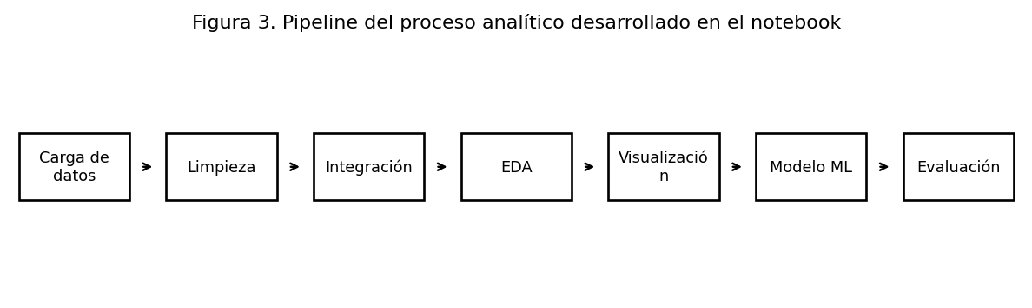
Figura 1. Pipeline del proceso analítico desarrollado en el notebook.

7. Desarrollo del análisis exploratorio de datos
El notebook evidenció el uso de métodos de manejo de DataFrames como head, tail, shape, columns, info, dtypes, describe, isnull, duplicated, drop_duplicates, fillna, astype, value_counts, nunique, sort_values, loc, iloc, query, groupby, agg, crosstab, pivot_table, assign, corr, merge y transformaciones con apply/lambda. Estos métodos se utilizaron de forma analítica, no mecánica, para revisar estructura, calidad, consistencia y relaciones entre variables.
La tabla final integrada quedó conformada por 32.593 registros y 31 columnas. Después de la integración, se completaron valores faltantes mediante reglas justificadas, por ejemplo, reemplazar por cero métricas de interacción o evaluación cuando no existían registros asociados. También se creó la variable riesgo_academico_label para mejorar la interpretación de resultados.
Resultado final | Frecuencia | Clasificación analítica
Pass | 12.361 | Sin riesgo
Distinction | 3.024 | Sin riesgo
Withdrawn | 10.156 | Riesgo académico
Fail | 7.052 | Riesgo académico
Total | 32.593 | Dataset completo

8. Análisis visual de resultados
Las visualizaciones permitieron observar la distribución de resultados académicos, la proporción de estudiantes en riesgo, diferencias por nivel educativo previo, actividad en la plataforma y desempeño del modelo. Cada gráfico del notebook incluye una interpretación orientada a responder la problemática analítica.

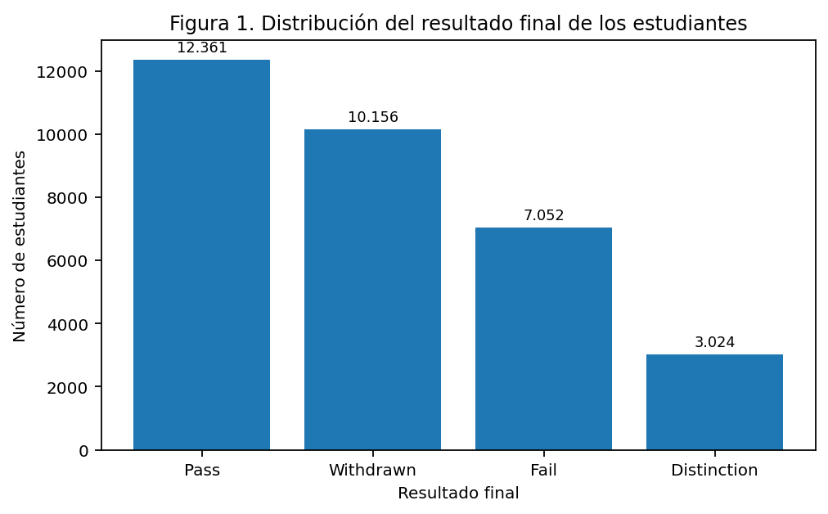
Figura 2. Distribución del resultado final de los estudiantes.
Interpretación: El resultado Pass concentra la mayor cantidad de estudiantes, seguido por Withdrawn y Fail. Esto muestra que el retiro y la reprobación representan una proporción significativa del conjunto de datos.

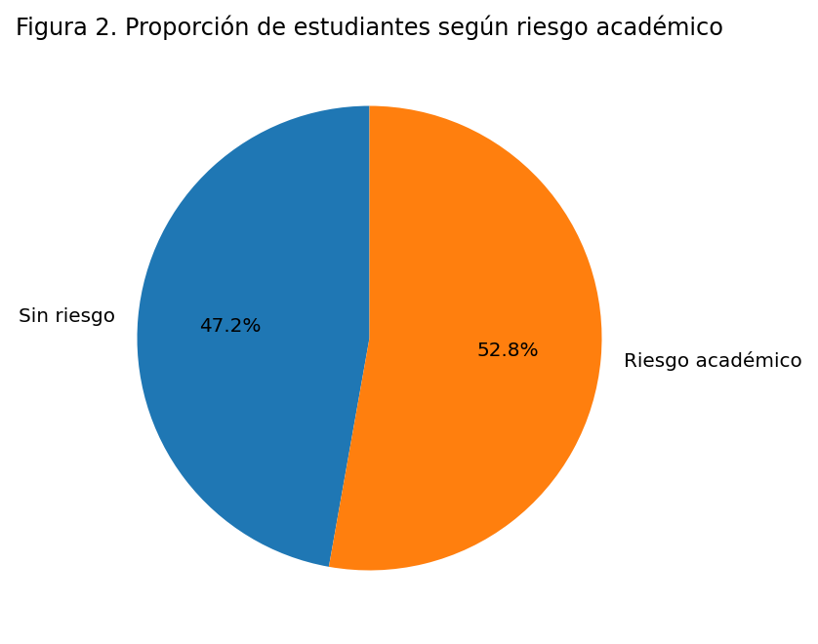
Figura 3. Proporción de estudiantes según riesgo académico.
Interpretación: El riesgo académico representa aproximadamente 52,8 % de los registros, lo que justifica el uso de un modelo de clasificación para diferenciar estudiantes con y sin riesgo.

9. Machine Learning básico
El problema se formuló como clasificación supervisada binaria. La variable objetivo fue riesgo_academico: 1 para estudiantes con resultado Withdrawn o Fail, y 0 para estudiantes con resultado Pass o Distinction. Se aplicó train_test_split para separar entrenamiento y prueba. El preprocesamiento incluyó imputación, escalamiento de variables numéricas y codificación One-Hot de variables categóricas dentro de pipelines de scikit-learn, siguiendo la lógica de entrenamiento, predicción y evaluación de modelos supervisados propuesta por esta biblioteca (Pedregosa et al., 2011).
Elemento | Descripción
Tipo de problema | Clasificación supervisada binaria
Variable objetivo | riesgo_academico
Clase positiva | Riesgo académico: Withdrawn o Fail
Clase negativa | Sin riesgo: Pass o Distinction
Algoritmos comparados | Regresión logística y Random Forest Classifier
Modelo seleccionado | Random Forest Classifier
División de datos | Conjunto de entrenamiento y conjunto de prueba mediante train_test_split
Métricas | Accuracy, precision, recall, F1-score, ROC-AUC y matriz de confusión

Modelo | Accuracy | Precision | Recall | F1-score | ROC-AUC
Random Forest | 0,9391 | 0,9721 | 0,9108 | 0,9405 | 0,9843

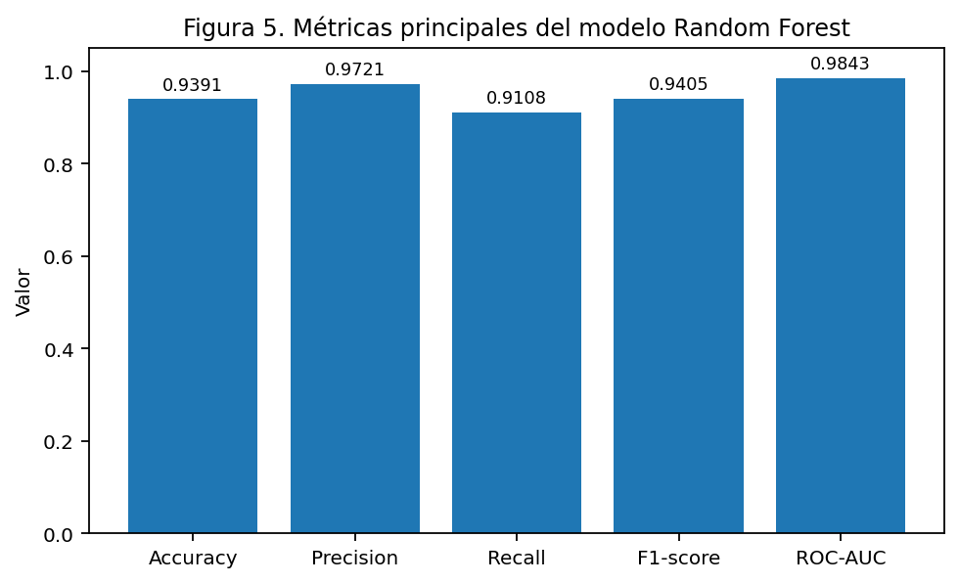
Figura 4. Métricas principales del modelo Random Forest.

10. Análisis de resultados obtenidos
El modelo Random Forest obtuvo el mejor desempeño global. Un accuracy de 0,9391 indica que el modelo clasificó correctamente aproximadamente el 93,91 % de los registros del conjunto de prueba. La precision de 0,9721 indica que, cuando el modelo predijo riesgo académico, tuvo una alta proporción de aciertos. El recall de 0,9108 muestra que el modelo identificó la mayoría de estudiantes realmente en riesgo, aunque no todos. El F1-score de 0,9405 evidencia un equilibrio sólido entre precision y recall. El ROC-AUC de 0,9843 confirma una alta capacidad de discriminación entre estudiantes con y sin riesgo.

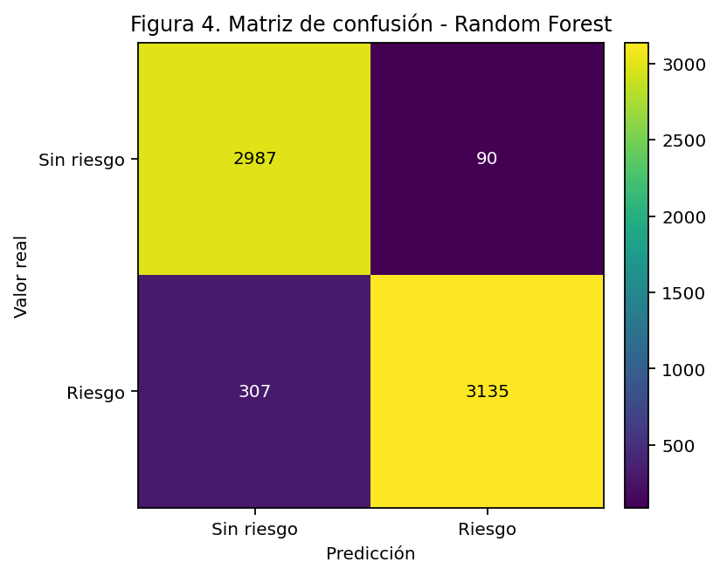
Figura 5. Matriz de confusión del modelo Random Forest.
La matriz de confusión muestra 2.987 estudiantes sin riesgo clasificados correctamente y 3.135 estudiantes en riesgo clasificados correctamente. También se observan 90 falsos positivos y 307 falsos negativos. En términos educativos, los falsos negativos son especialmente relevantes, porque representan estudiantes en riesgo que el modelo no logró detectar. Por esta razón, el modelo debe utilizarse como apoyo para priorizar revisión docente, tutorías o seguimiento académico, no como decisión automática.
Resultado | Interpretación | Evidencia
Hallazgo 1 | El retiro y la reprobación representan una proporción considerable del dataset. | Distribución de final_result y proporción de riesgo.
Hallazgo 2 | La interacción digital y las evaluaciones aportan señales útiles para clasificar riesgo. | Variables como total_clicks, active_days, avg_score y n_assessments_submitted.
Hallazgo 3 | El modelo Random Forest muestra alto desempeño predictivo. | Accuracy 0,9391; F1-score 0,9405; ROC-AUC 0,9843.
Limitación principal | El modelo aún genera falsos negativos, que son críticos en educación. | 307 estudiantes en riesgo no detectados en la matriz de confusión.

11. Conclusiones
- El dataset OULAD es pertinente para la tarea porque contiene datos estructurados, variables categóricas, variables numéricas, dimensión temporal relativa y una variable de resultado académico que permite construir un modelo supervisado.
- La integración de DataFrames permitió construir variables analíticas relevantes como total de clics, días activos, promedio de evaluación, número de evaluaciones entregadas y entregas tardías, las cuales aportan información para analizar riesgo académico.
- El modelo Random Forest obtuvo un desempeño alto, con accuracy de 0,9391, precision de 0,9721, recall de 0,9108, F1-score de 0,9405 y ROC-AUC de 0,9843, por lo que resulta adecuado como modelo básico de clasificación supervisada para este caso.
- La matriz de confusión evidencia que el modelo detecta correctamente una proporción importante de estudiantes en riesgo, pero todavía existen falsos negativos. En educación, este tipo de error debe ser tratado con especial cuidado.
- El modelo debe interpretarse como una herramienta de apoyo analítico para orientar seguimiento académico, tutorías o alertas tempranas, pero no como un mecanismo automático de juicio sobre los estudiantes.

12. Recomendaciones
- Priorizar el recall como métrica de seguimiento, porque en un contexto educativo interesa reducir los estudiantes en riesgo que el modelo no detecta.
- Usar el modelo como sistema de apoyo a la decisión, complementándolo con criterio docente, tutorías, revisión de contexto y acompañamiento académico.
- Evitar el uso de variables que generen fuga de información cuando el objetivo sea construir alertas tempranas reales. En futuras versiones, se recomienda trabajar con ventanas de datos de las primeras semanas del curso.
- Ampliar el análisis con validación cruzada, ajuste de hiperparámetros y comparación con otros algoritmos como XGBoost, Gradient Boosting o modelos interpretables.
- Fortalecer la gobernanza de datos educativa mediante documentación del dataset, trazabilidad del pipeline, revisión ética y explicación de las decisiones del modelo.

13. Bibliografía
Hunter, J. D. (2007). Matplotlib: A 2D graphics environment. Computing in Science & Engineering, 9(3), 90-95. https://doi.org/10.1109/MCSE.2007.55
Kuzilek, J., Hlosta, M., & Zdrahal, Z. (2017). Open University Learning Analytics dataset. Scientific Data, 4, 170171. https://doi.org/10.1038/sdata.2017.171
McKinney, W. (2010). Data structures for statistical computing in Python. Proceedings of the 9th Python in Science Conference, 56-61.
Pedregosa, F., Varoquaux, G., Gramfort, A., Michel, V., Thirion, B., Grisel, O., Blondel, M., Prettenhofer, P., Weiss, R., Dubourg, V., Vanderplas, J., Passos, A., Cournapeau, D., Brucher, M., Perrot, M., & Duchesnay, É. (2011). Scikit-learn: Machine learning in Python. Journal of Machine Learning Research, 12, 2825-2830.
The University of California, Irvine. (2015). Open University Learning Analytics dataset [Dataset]. UCI Machine Learning Repository. https://doi.org/10.24432/C5KK69
Waskom, M. L. (2021). seaborn: Statistical data visualization. Journal of Open Source Software, 6(60), 3021. https://doi.org/10.21105/joss.03021

14. Anexos
Anexo 1. Enlace público al repositorio de GitHub: https://github.com/miltonespinozav/oulad-riesgo-academico-ml
Anexo 2. Notebook: notebook_eda_ml_riesgo_academico_oulad.ipynb, disponible en el repositorio público.
Anexo 3. README.md personalizado, disponible en el repositorio público.
Anexo 4. Instrucciones de descarga del dataset: instrucciones_descarga_dataset.md, disponible en el repositorio público.
Anexo 5. Evidencias de ejecución: el notebook fue ejecutado en Google Colab y todas las celdas finalizaron con visto verde. El modelo ganador fue Random Forest con accuracy 0,9391, precision 0,9721, recall 0,9108, F1-score 0,9405 y ROC-AUC 0,9843.

“Repositorio público en GitHub”
https://github.com/miltonespinozav/oulad-riesgo-academico-ml

